Название проекта: Разработка и внедрение в производство ресурсосберегающих кормовых добавок для повышения мясной и молочной продуктивности крупного рогатого скота.

Область применения: животноводство, ветеринария.

Краткое описание: разработаны оптимальные рецептуры кормовых добавок, изучена их безопасность; изучены общеклинические, гематологические и биохимические показатели экспериментальных животных, а также показатели качества молока, мяса до и после применения изучаемых добавок.
Инновационность: разработанные кормовые добавки способствуют более эффективному использованию корма, стимулируют физиологические и биологические процессы пищеварения крупного рогатого скота, что приводит к повышению их продуктивности. Новизна состоит в том, что компонентами кормовых добавок, являются пищевые полиэтиленовые гранулы, как в отдельности, так и в сочетании с биологически активными веществами, разработанными в Казахстане, обладающими направленным действием.
Защита интеллектуальной собственности: получены 1 Евразийский патент, 1 патент на изобретение и 1 инновационный патент.
Степень готовности для практической реализации: научно-исследовательская работа завершена.

Внедрение результатов исследований:«Изучение влияния ресурсосберегающих кормовых добавок на мясную и молочную продуктивность». 1 акт внедрения в ТОО «Камышенка»(Акмолинская обл., Астраханский р-н),3 акта производственных испытаний в хозяйствах Акмолинской и Восточно-Казахстанской области за2016-2017 год.
Социально-экономический эффект: внедрение разработки позволяет увеличить продуктивность животных, получать экологически безопасную и качественную мясомолочную продукцию, а также снизить экономические затраты хозяйств, в связи с ресурсосберегающим эффектом кормовых добавок.

Требуемое финансирование: 3 000,0 тыс. тенге.
Предполагаемая форма сотрудничества: хоз. договор, лицензионное соглашение.
Авторы проекта, контакты: Балджи Ю.А., к. вет. н, доцент; Шейко Ю.А., к.с-х.н. АО «Казахский агротехнический университет им. С. Сейфуллина», пр. Женис, 62, тел: 87019796798, Balji-Y@mail.ru.

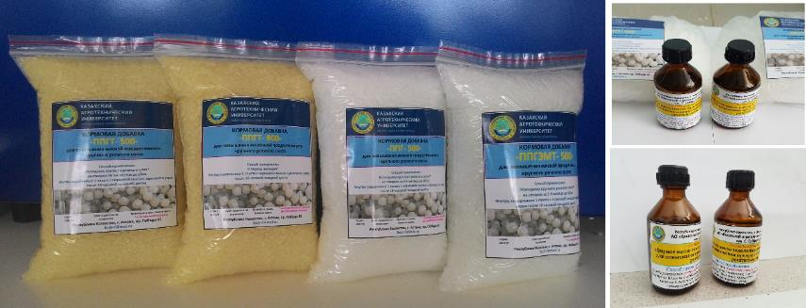 | 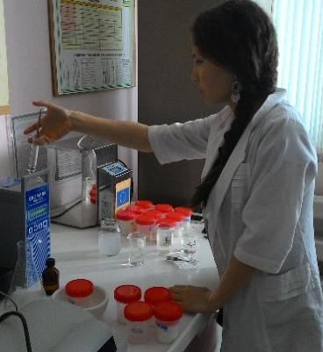
Рис. 1 – Ресурсосберегающие кормовые добавки | Рис. 2 – ВСЭ молока

